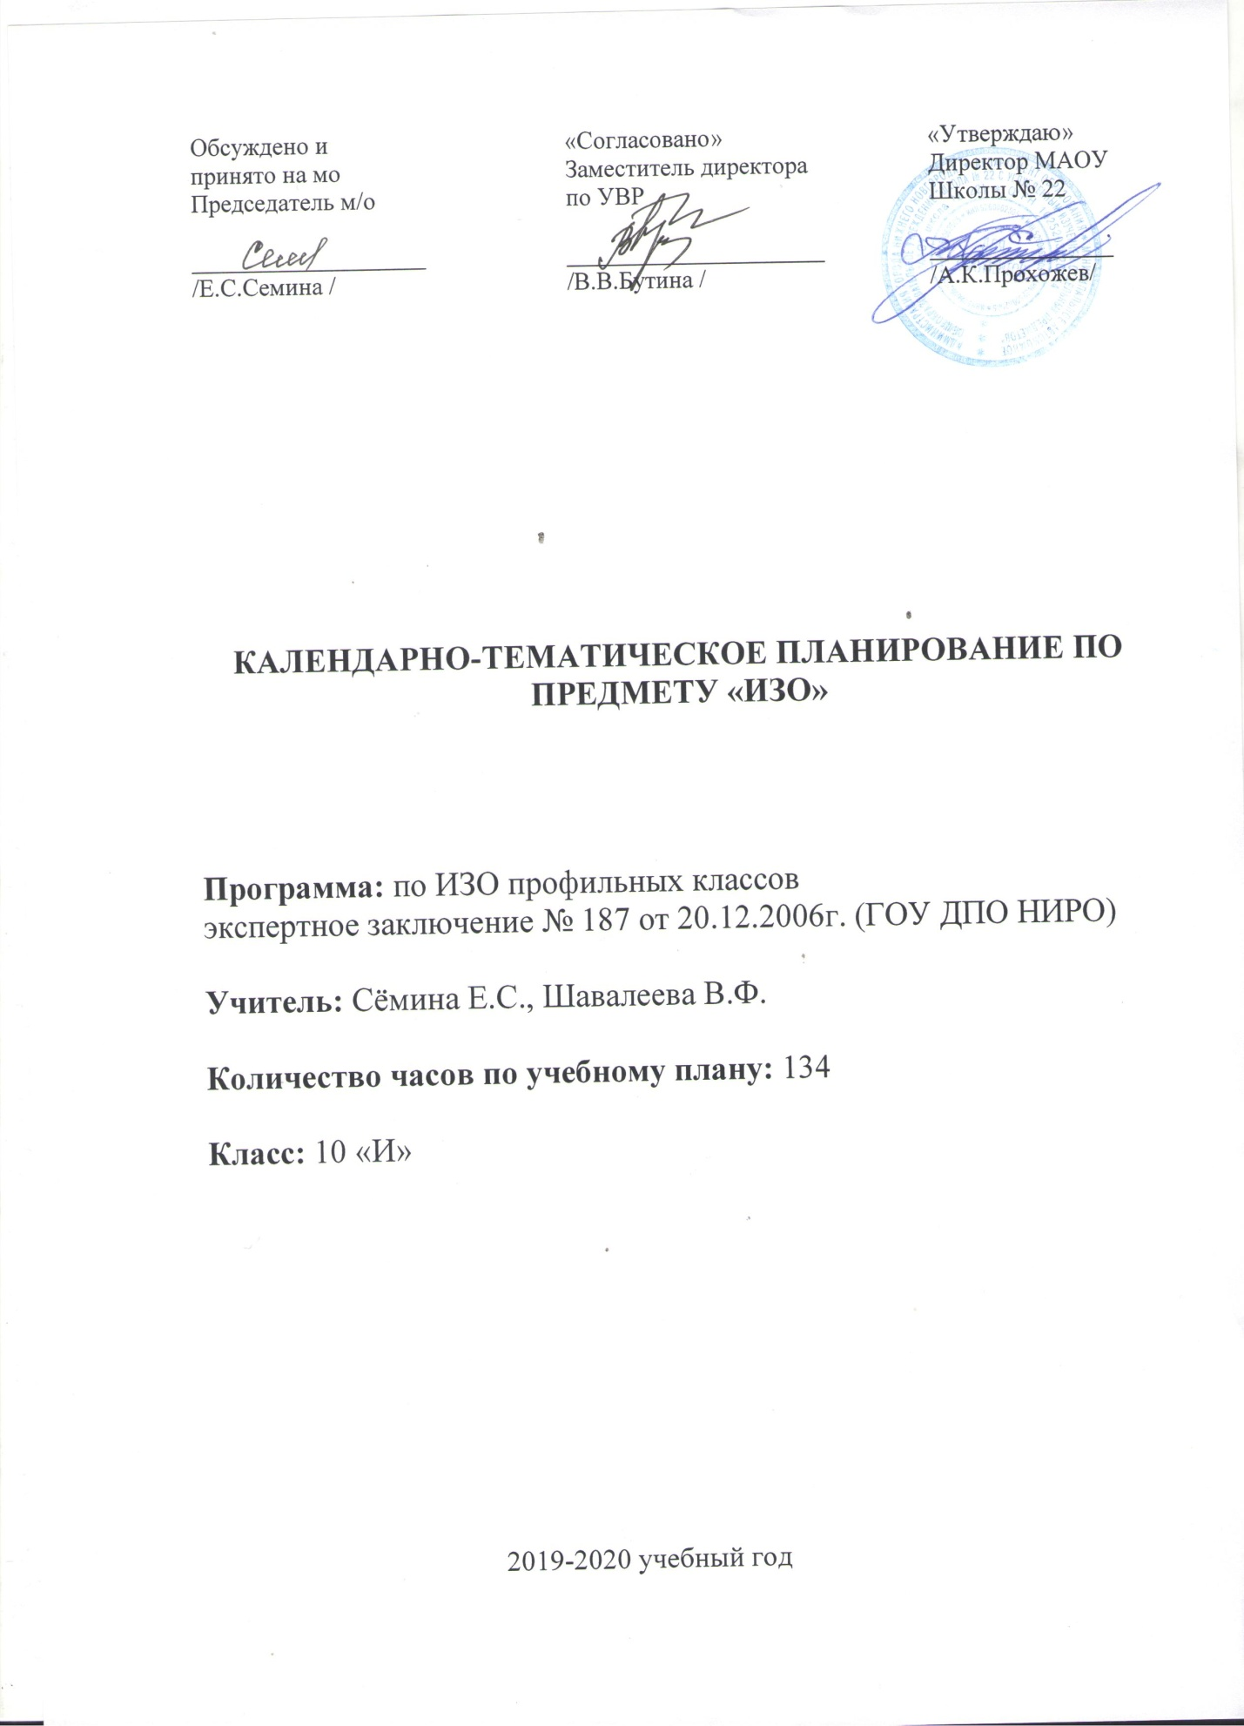

№ урока | Раздел и темы программы | Вид ИЗО | Кол-во часов | Дата |  | Примечание
 |  |  |  | плановая | скорректированная
1-4  5-10  11-16  17-24  25-30  31-36  37-42  43-48  49-54  55-58  59-64  65-70  71-78  79-84  85-90  91-94  95-102  103-108  109-114  115-120  121-124  125-130  131-136 | Декоративная композиция «Осенние цветы»  Рисунки геометрических тел  Натюрморт с овощами в тёплой гамме  Архитектурная композиция. Упаковка куба, пирамиды. Упражнения на вырезы  Натюрморт из геометрических тел. Тональное решение.  Тематический натюрморт. Гипсовый архитектурный элемент.  Шрифтовая композиция. Дизайн алфавита (гарнитура шрифта)  Рисунок гипсового архитектурного элемента.  Натюрморт из разнохарактерных предметов.  Стилизация природных форм. Упражнения в графике.  Рисунки гипсовых слепков частей  головы.  Натюрморт с гипсовой розеткой.  Архитектурная композиция. Упаковка цилиндра, конуса.  Рисунки гипсовых слепков головы (глаз, нос).  Постановка со стеклянными предметами.  Создание знаков оформления логотипов, этикеток,  визиток.  Длительный рисунок обрубовки головы.  Проектирование интерьера квартиры, офиса  Натюрморт из 2-3-х предметов на контрастном фоне (гитара)  Натюрморт с гипсовой розеткой.  Творческая тематическая композиция — графический портретный рисунок.  Линейный рисунок гипсовой античной головы.  Рисунок натюрморта из геометрических тел и бытовых предметов. | Композ.  Рисунок  Живопись  Композ.  Рисунок  Живопись.  Композ.  Рисунок  Живоп.  Композ.  Рисунок  Живопись  Композ.  Рисунок  Живопись  Композ.  Рисунок  Композ.  Живопись  Рисунок  Композ.  Рисунок  Рисунок | 4  6  6  8  6  6  6  6  6  4  6  6  8  6  6  4  8  6  6  6  4  6  6

